Trabajo práctico de Educación Física
Profesor: Felipe Vargas
Fecha:
Curso y División:
Nombre del alumno: Enzo Ontivero
GUIA DE TRABAJO
HANDBOL
Con respecto al reglamento oficial, responda:
- ¿Cuántos jugadores por equipo pueden entrar a jugar en la cancha?
- 7 X
- 11
- 6

- Un partido de handbol oficial de mayores tiene una duración de:
- 2 tiempos de 30 minutos X
- 2 tiempos de 20 minutos
- 2 tiempos de 45 minutos

- ¿Cuánto mide la línea de la que se disputan los penales?
- 6 metros
- 9 metros
- 7 metros X

- Para desplazarse con la pelota, ¿cuántos pasos puede dar el jugador sin hacer picar la pelota en el piso?
- 4
- 3 X
- 5

- En caso de empate en partidos oficiales, los equipos jugarán:
- Penales
- Tiempo suplementario y en caso de continuar el empate juegan penales X
- Se define en tiempo suplementario

Averigüe:

- ¿Cuánto mide el arco?
3 metros de ancho por 2 metros de alto.
- Coloque las medidas de toda la cancha.
40 metros de largo por 20 metros de ancho.
Línea del área de gol 6m metros rojo. Línea de 7 metros azul. Línea de tiro libre 9 metros verde.

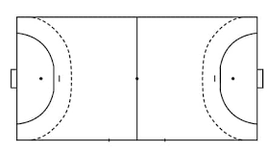

- ¿Cuántos árbitros dirigen un partido de hándbol?
Lo dirigen 2 arbitros.
- ¿Cuáles son los fundamentos básicos del hándbol? Describa los tipos de pases.
El agarre: es el acto de sostener la pelota con una sola mano, el agarre correcto es con la palma de la mano.
La recepción: es el acto de agarrar la pelota, debe hacerse con las dos manos en forma paralela.
El regate: es el acto de llevar la pelota estratégicamente o astutamente entre los rivales.
La finta: es el acto de hacer jugadas misteriosas o pases no ejecutados.
- La ejecución de un pase, debe estar supeditada al cumplimiento de determinadas condiciones, cuyo valor debe apreciar el jugador antes de efectuarlo. Por eso un pase debe ser siempre:
Útil: dirigido al compañero mejor situado.
Rápido: para evitar la intervención del contrario.
Oportuno: en el mejor momento para su recepción.
Seguro: evitando posibles riesgos se recepción.
Preciso: calculando la futura posición del receptor.
Imprevisto: sorprendiendo al contrario tanto en l ejecución como en la dirección.

- ¿Cuáles son las posiciones de los jugadores y que características tienen?

Arquero: defiende el arco.
Extremos derecho o izquierdo: atacan desde los costados, rápidos y agiles.
Central: Organiza el juego.
Pivote: juega cerca dela rea contraria, busca espacios para anotar.
- Ubique los jugadores dentro de la cancha de hándbol en su respectiva posición.

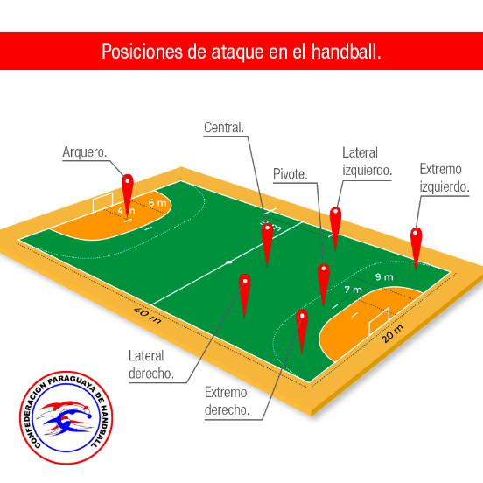
- Nombre los sistemas defensivos y describa el sistema 6-0 con sus características.
Sistemas: 6-0, 5-1, 4-2, 3-3.
Sistema 6-0: los 6 jugadores en línea cerca del área, protegen el arco y evitan lanzamientos de cerca.
- ¿Cuál es la función de la defensa personal?
Marcar directamente a un jugador rival (marca personal), para impedirle recibir o lanzar la pelota.
- Coloque los jugadores en la cancha de hándbol en un sistema defensivo 6-0.
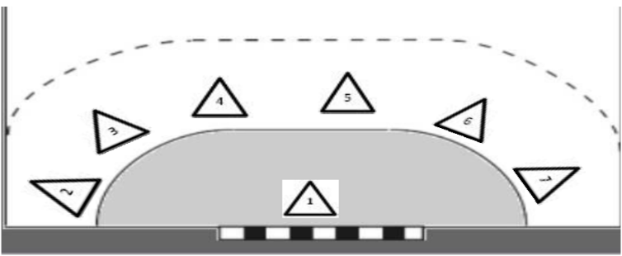
- Describa los tipos de amonestaciones. Mencione 3 ejemplos de motivo de cada amonestación.
Advertencia (tarjeta amarilla), exclusión 2 minutos afuera, descalificación es roja.
Ejemplos:
*Un golpe intencional o brusco.
*Reclamarle al árbitro.
*Impedir un gol con falta grave.

